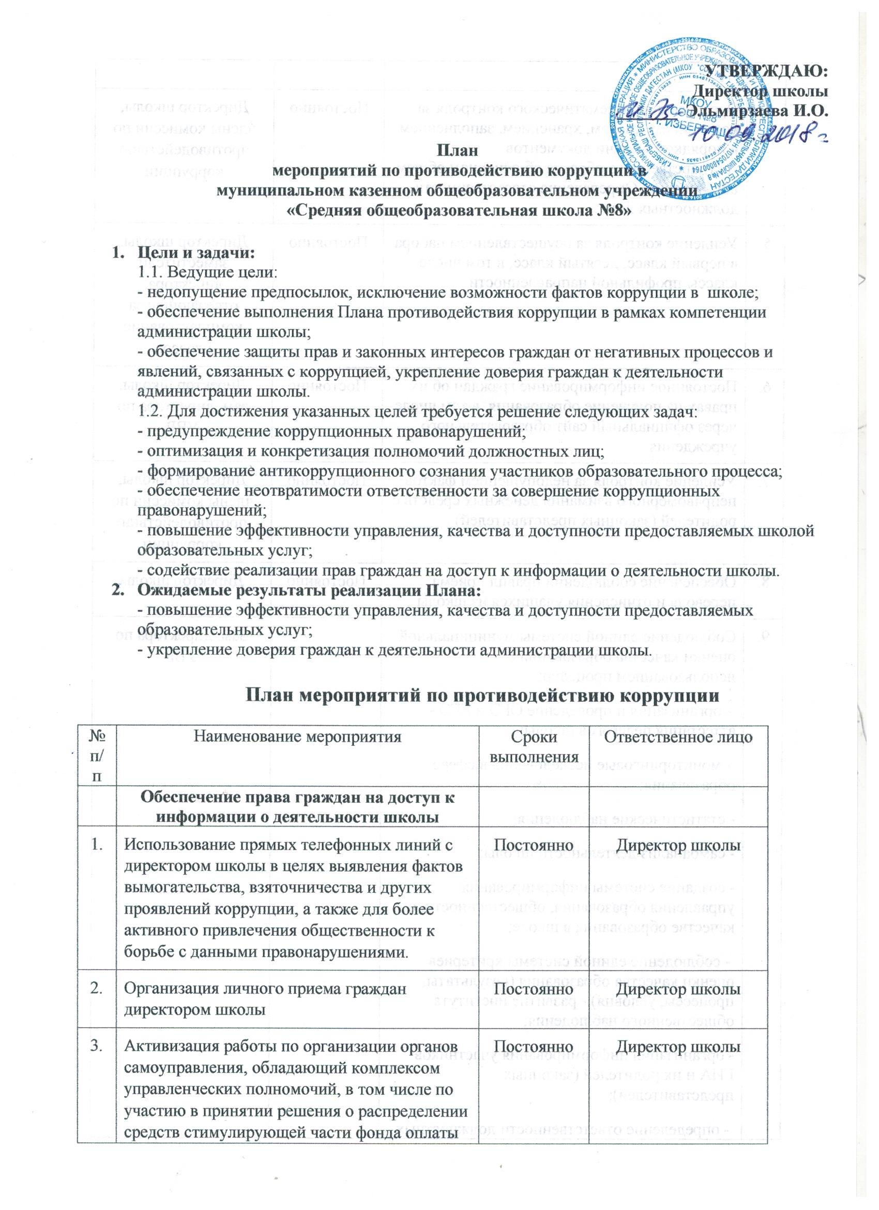
УТВЕРЖДАЮ:
Директор школы
_______ Эльмирзаева И.О.

План
мероприятий по противодействию коррупции в
муниципальном казенном общеобразовательном учреждении
«Средняя общеобразовательная школа №8»

- Цели и задачи: 1.1. Ведущие цели: - недопущение предпосылок, исключение возможности фактов коррупции в школе; - обеспечение выполнения Плана противодействия коррупции в рамках компетенции администрации школы; - обеспечение защиты прав и законных интересов граждан от негативных процессов и явлений, связанных с коррупцией, укрепление доверия граждан к деятельности администрации школы. 1.2. Для достижения указанных целей требуется решение следующих задач: - предупреждение коррупционных правонарушений; - оптимизация и конкретизация полномочий должностных лиц; - формирование антикоррупционного сознания участников образовательного процесса; - обеспечение неотвратимости ответственности за совершение коррупционных правонарушений; - повышение эффективности управления, качества и доступности предоставляемых школой образовательных услуг; - содействие реализации прав граждан на доступ к информации о деятельности школы.
- Ожидаемые результаты реализации Плана: - повышение эффективности управления, качества и доступности предоставляемых образовательных услуг; - укрепление доверия граждан к деятельности администрации школы.

План мероприятий по противодействию коррупции

№ п/п | Наименование мероприятия | Сроки выполнения | Ответственное лицо
Обеспечение права граждан на доступ к
информации о деятельности школы
1. | Использование прямых телефонных линий с директором школы в целях выявления фактов вымогательства, взяточничества и других проявлений коррупции, а также для более активного привлечения общественности к борьбе с данными правонарушениями. | Постоянно | Директор школы
2. | Организация личного приема граждан директором школы | Постоянно | Директор школы
3. | Активизация работы по организации органов самоуправления, обладающий комплексом управленческих полномочий, в том числе по участию в принятии решения о распределении средств стимулирующей части фонда оплаты труда | Постоянно | Директор школы
4. | Организация систематического контроля за получением, учетом, хранением, заполнением и порядком выдачи документов государственного образца об основном общем образовании. Определение ответственности должностных лиц. | Постоянно | Директор школы, члены комиссии по противодействию коррупции
5. | Усиление контроля за осуществлением набора в первый класс, десятый класс, в том числе классы профильной направленности | Постоянно | Директор школы, заместители директора, отвечающие за комплектование классов
6. | Постоянное информирование граждан об их правах на получение образования, в том числе через официальный сайт образовательного учреждения | Постоянно | Директор школы, зам. директора по УВР
7. | Усиление контроля за недопущением фактов неправомерного взимания денежных средств с родителей (законных представителей) . | Постоянно | Директор школы, члены комиссии по противодействию коррупции
8. | Обеспечение соблюдений правил приема, перевода и отчисления учащихся из школы | Постоянно | Директор школы
9. | Соблюдение единой системы муниципальной оценки качества образования с использованием процедур:  - организация и проведение ОГЭ и ЕГЭ - аттестация педагогов школы;  - мониторинговые исследования в сфере образования;  - статистические наблюдения;  - самоанализ деятельности школы;  - создание системы информирования управления образования, общественности, о качестве образования в школе;  - соблюдение единой системы критериев оценки качества образования (результаты, процессы, условия) - развитие института общественного наблюдения;  - организация информирования участников ГИА и их родителей (законных представителей);  - определение ответственности должностных лиц, привлекаемых к подготовке и проведению ОГЭ и ЕГЭ за неисполнение, ненадлежащее выполнение обязанностей и злоупотребление служебным положением;  - обеспечение ознакомления участников ОГЭ и ЕГЭ с полученными ими результатами;  - участие работников МОУ Средней школы № 68 в составе предметных комиссий, конфликтных комиссий; |  | Зам. директора по УВР
 | Обеспечение открытости деятельности образовательного учреждения
1. | Проведение Дней открытых дверей в школе.  Ознакомление родителей с условиями поступления в школу и обучения в ней. | Март  февраль | Директор школы  Зам. директора по УВР
2. | Своевременное информирование посредством размещения информации на сайте школы, информационных стендах школы, выпуска печатной продукции | В течение периода | Директор школы Зам. директора по ВР
3 | Усиление персональной ответственности работников школы за неправомерное принятие решения в рамках своих полномочий | Постоянно | Директор школы
4 | Рассмотрение вопросов исполнения законодательства о борьбе с коррупцией на совещаниях при директоре, педагогических советах | В течение года | Зам. директора по УВР
5 | Модернизация нормативно-правовой базы деятельности школы, в том числе в целях совершенствования единых требований к обучающимся, законным представителям и работникам ОУ | Январь-февраль | Директор школы  Зам. директора по УВР
6 | Привлечение к дисциплинарной ответственности работников школы, не принимающих должных мер по обеспечению исполнения антикоррупционного законодательства | По факту | Директор школы
 | Мероприятия с обучающимися
1 | Изучение проблемы коррупции в государстве в рамках тем учебной программы на уроках обществознания. | В течение года | Учителя обществознания
2. | Ознакомление обучающихся со статьями УК РФ о наказании за коррупционную деятельность | Март | Учителя обществознания, социальный педагог
3. | Выставка книг в библиотеке «Нет коррупции!» | Декабрь | Библиотекарь
4. | Классные часы «Мои права». | Февраль | классные руководители
5. | Проведение серии классных часов «Открытый диалог» со старшеклассниками (8-11 кл.), подготовленных с участием обучающихся по теме антикоррупционной направленности: -Потребности и желания.(1-4 класс). -Гражданское общество и борьба с коррупцией. -Источники и причины коррупции. -Учащиеся против коррупции. -Условия эффективного противодействия коррупции. -Почему в России терпимое отношение к коррупции (9-11 классы) | Февраль-май | Зам. директора по УВР, ВР  Классные руководители 1-11 классов
6. | Организация и проведение к Международному дню борьбы с коррупцией (9 декабря), различных мероприятий:  − оформление стендов ;  − проведение классных часов и родительских собраний на тему «Защита законных интересов несовершеннолетних от угроз, связанных с коррупцией».  − обсуждение проблемы коррупции среди работников школы  − анализ исполнения Плана мероприятий противодействия коррупции в школе | Декабрь | Зам. директора по ВР, кл. руководители
 | Работа с педагогами
1. | Корректировка планов мероприятий по формированию антикоррупционного мировоззрения обучающихся. | Январь | Кл. руководители
2. | Размещение на сайте ОУ правовых актов антикоррупционного содержания | Постоянно | Зам. директора по УВР
3. | Заседание школьного МО классных руководителей «Работа классного руководителя по формированию антикоррупционного мировоззрения обучающихся» | декабрь | Зам. директора по УВР, руководитель школьного МО классных руководителей
4. | Встречи педагогического коллектива с представителями правоохранительных органов | Дополнительно, по согласованию | Зам. директора по УВР
 | Работа с родителями
1. | Размещение на сайте ОУ правовых актов антикоррупционного содержания | в течение года | Зам. директора по УВР
2. | Проведение публичного отчета | октябрь | Директор школы
3. | Встреча родительской общественности с представителями правоохранительных органов (в рамках проведения общешкольных родительских собраний) | Декабрь, март | Зам. директора по ВР
4 | День открытых дверей школы | Март | Директор школы
5 | Круглый стол с участием администрации школы и Управляющего совета «Коррупция и антикоррупционная политика школы» | Декабрь | Директор школы
6 | Привлечение родительской общественности для участия в работе жюри школьных конкурсов, в роли общественных наблюдателей при проведении ОГЭ, ГИА. | По мере проведения мероприятий | Управляющий совет

